CÔNG ĐOÀN TRƯỜNG CAO ĐẲNG
LÝ TỰ TRỌNG TP. HỒ CHÍ MINH
TỔ CÔNG ĐOÀN KHOA CN CƠ KHÍ

Bài viết tham gia các hoạt động kỷ niệm Ngày Gia đình Việt Nam năm 2018

CHỦ ĐỀ:

“TẦM QUAN TRỌNG CỦA BỮA CƠM GIA ĐÌNH TRONG CUỘC SỐNG HIỆN ĐẠI”

- Người thực hiện: Đỗ Thị Phuơng Khanh
- Tổ Công đoàn Khoa CN Cơ Khí

Chắc hẳn các bạn cũng như tôi, ai cũng ý thức rất rõ về tầm quan trọng của bữa cơm gia đình. Một điều tưởng chừng như cực kỳ đơn giản nhưng thực tế rất khó thực hiện đều đặn thường xuyên mỗi ngày, nhất là trong cuộc sống hiện đại ngày nay, người phụ nữ không còn ở nhà làm công việc nội trợ và chăm sóc gia đình như thời xưa mà người phụ nữ phải ra ngoài xã hội, phải làm việc và lo kinh tế như nam giới thì việc duy trì đều đặn bữa cơm gia đình với đầy đủ các thành viên càng ngày càng khó thực hiện.
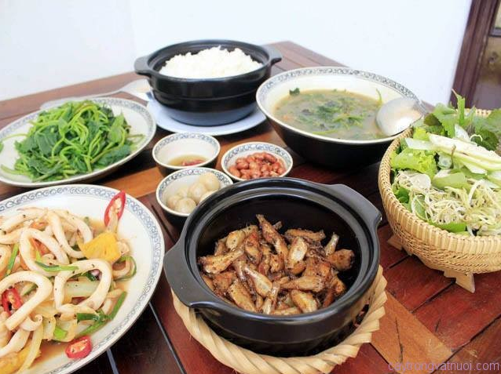
Bữa ăn là dịp để các thành viên trong gia đình đoàn tụ sau một ngày làm việc, học hành. Ngày nay, rất nhiều gia đình, đặc biệt là các gia đình sống ở các thành phố lớn, thì buổi trưa cha mẹ phải ăn tại cơ quan, con cái ăn tại trường bán trú. Chỉ đến tối cả gia đình mới họp mặt trong bữa ăn, mới có dịp trò chuyện, quan tâm, chăm sóc nhau, cha mẹ hỏi han việc học hành của con cái hoặc con cái hỏi thăm về các công việc của cha mẹ. Do đó bữa ăn là thời gian duy nhất giúp xây dựng tình thân giữa các thành viên trong gia đình, là dịp để cha mẹ giáo dục con cái, là lúc các thành viên có thể chia sẻ, trải lòng, là nơi để được lắng nghe và thấu hiểu

Bữa cơm gia đình làm mọi người cảm nhận được sự gắn bó và cảm giác ấm áp, hạnh phúc, yêu thương, Bữa cơm gia đình không chỉ là bữa ăn mang lại dinh dưỡng cần thiết mà còn là nơi để cảm nhận và sẻ chia, những quan tâm và yêu thương thể hiện qua từng món ăn yêu thích của mỗi người, là câu chuyện của chồng được chia vui, được chúc mừng, là vấn đề nan giải dạy con được tìm ra giải pháp, là nỗi khó nhọc của vợ được cảm thông, tri ân, những thông tin về mỗi thành viên được truyền cho nhau qua bữa ăn làm mọi người cảm nhận được sự gắn bó và cảm giác ấm áp, hạnh phúc… Đó đích thực là món ăn tinh thần vô giá cho mỗi người, nó giúp hàn gắn và chữa lành, nó giúp thấu hiểu, gắn kết và siết chặt tình thâm. Sự gắn kết và tình yêu thương dành cho nhau được vun bồi từng ngày bằng cách ấy!
Bữa cơm gia đình góp phần nâng cao sức khỏe, phòng chống bệnh tật
Ngày nay, thực phẩm nấu sẳn bên ngoài không chỉ là khó bảo đảm được điều kiện vệ sinh, an toàn thực phẩm, lại luôn có hàm lượng cao những chất đường, muối, mỡ và phụ gia hoá chất độc hại, là nguyên nhân chính của nhiều căn bệnh trong xã hội hiện đại như tim mạch, tiểu đường, ung thư. Trong khi ở nhà, người phụ nữ từ khâu đi chợ, chọn lựa thực phẩm đến việc nấu nướng, những người phụ nữ khéo léo trong gia đình hoàn toàn có thể cung cấp những bữa ăn lành mạnh nhiều chất bổ dưỡng với chi phí kinh tế nhất. Ăn những bữa cơm gia đình cũng đồng nghĩa với giảm bớt được tần suất những bữa ăn ngoài, những tiệc tùng, nhậu nhẹt hoặc những bừa ăn nhanh ở hàng quán với nhiều thực phẩm công nghiệp.
Qua một số các chia sẻ trên, tôi muốn gửi gắm một thông điệp đến tất cả mọi người, đặc biệt là những phụ nữ, đó là ”HÃY GIỮ LỬA CHO GIA ĐÌNH MÌNH BẰNG VIỆC DUY TRÌ ĐỀU ĐẶN BỮA ĂN GIA ĐÌNH, HÃY NÊM 1 CHÚT YÊU THƯƠNG, 1 CHÚT LÃNG MẠN ĐỂ BỮA ĂN GIA ĐÌNH LUÔN LÀ LÚC LÀM CHO TẤT CẢ CÁC THÀNH VIÊN YÊU THÍCH VÀ MONG CHỜ NHẤT”
CHÚC CÁC GIA ĐÌNH LUÔN HẠNH PHÚC
Ngày 01 tháng 07 năm 2018
Thực hiện

Đỗ Thị Phương Khanh

